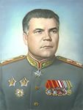
Малиновский Родион Яковлевич (1898 - 1967)
Маршал Советского Союза, дважды Герой Советского Союза, награжден орденом «Победа», Народный Герой Югославии. Участник 1-й мировой войны. Находился во Франции в составе русского экспедиционного корпуса. Участник гражданской войны. Был пулеметчиком 27-й стрелковой дивизии. После окончания военной школы младшего начсостава командовал пулеметным расчетом полка, был командиром батальона. С 1930 года - начальник штаба кавалерийского полка, затем служил в штабах Северо-Кавказского и Белорусского военных округов. Великую Отечественную войну начал на границе по реке Прут, где его корпус сдерживал попытки румынских и немецких частей переправиться на нашу сторону. В августе 1941 - командующий 6-й армией. С декабря 1941 года командовал войсками Южного фронта. С августа по октябрь 1942 - войсками 66-й армии, сражавшейся севернее Сталинграда. В октябре-ноябре - заместитель командующего Воронежским фронтом. С ноября 1942 года командовал 2-й гвардейской армией, которая формировалась в Тамбовской области. Эта армия в декабре месяце 1942 года остановила и разгромила ударную группировку фашистов, шедшую деблокировать Сталинградскую группировку фельдмаршала Паулюса (группа армий «ДОН» фельдмаршала Манштейна).
С февраля 1943 года Р.Я. Малиновский командовал войсками Южного, а с марта того же года - Юго-Западного фронтов. Войска фронтов под его командованием освобождали Донбасс и Правобережную Украину. Весной 1944 года войска под командованием Р.Я. Малиновского освободили города Николаев и Одессу. С мая 1944 года РЛ. Малиновский командовал войсками 2-го Украинского фронта. В конце августа войска 2-го Украинского фронта совместно с войсками 3-го Украинского фронта провели важную стратегическую операцию - Ясско-Кишиневскую. Это одна из выдающихся операций Великой Отечественной войны. Осенью 1944 - весной 1945 года войска 2-го Украинского фронта провели Дебреценскую, Будапештскую и Венскую операции, разгромили фашистские войска в Венгрии, Австрии и Чехословакии. С июля 1945 года Р.Я. Малиновский командовал войсками Забайкальского округа, участвовал в разгроме японской Квантунской армии. После Великой Отечественной войны с 1945 по 1947 год Маршал Советского Союза
Награды: 5 орденов Ленина, 3 ордена Красного Знамени, 2 ордена Суворова 1-й степени, орден Кутузова 1-й степени и многие медали Советского Союза.

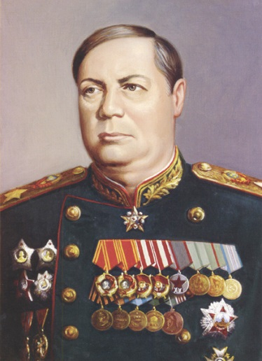
Толбухин Федор Иванович
(1894 - 1949)
Маршал Советского Союза, Герой Советского Союза. Награжден орденом «Победа», Герой Народной Республики Болгарии. Участник гражданской войны. В период Великой Отечественной войны - начальник штаба Закавказского, Кавказского и Крымского фронтов. В мае - июле 1942 года - заместитель командующего войсками Сталинградского военного округа. С июля 1942 года - командующий 57-й армией Сталинградского фронта. С февраля 1943 года - командующий 68-й армией на Северо-Западном фронте. С марта 1943 года Ф.И. Толбухин был назначен командующим войсками Южного фронта, переименованного 20 октября 1943 года в 4-й Украинский фронт. С мая 1944 года и до конца войны командовал войсками 3-го Украинского фронта.. Войска под его командованием успешно действовали в операциях по освобождению Донбасса и Крыма. В августе 1944 года войска 3-го Украинского фронта совместно с войсками 2-го Украинского фронта блестяще провели Ясско-Кишиневскую операцию. Войска фронта под командованием Ф.И. Толбухина участвовали в Белградской, Будапештской, Балатонской и Венской операциях. Награды: 2 ордена Ленина, 3 ордена Красного Знамени, 2 ордена Суворова 1-й степени, орден Кутузова 1-й степени, орден Красной Звезды, многие иностранные ордена и медали Советского Союза.

